***A LA CONSEJERÍA DE TRANSICIÓN ECOLÓGICA Y ENERGÍA***

D. ____________________ con DNI núm.: y domicilio a efectos de notificaciones en ______________________________________, CP: __________ del Término Municipal de _______________________, con teléfono de contacto: _____________ y correo electrónico ___________________, comparezco ante esta Administración y como mejor proceda en Derecho,

EXPONGO:

Que, visto el Anuncio publicado en el Boletín Oficial de Canarias nº 56/2025, de fecha 20 de marzo de 2025, por el que se somete a información pública, por plazo de treinta (30) días, la solicitud de autorización administrativa, evaluación de impacto ambiental y declaración, en concreto, de utilidad pública de los proyectos correspondientes a las instalaciones “Parque Eólico El Pilón I” y “Parque Eólico El Pilón II”, en los términos municipales de Fasnia y Güímar, Tenerife.- Exptes. ER225926 y ER230043, vengo a formular, en tiempo y forma legales, las siguientes:

***ALEGACIONES***

***Primero****.-* Manifiesto mi más frontal oposición a la instalación de las instalaciones propuestas para el nuevo Parque Eólico Pilón I y II sometido a información al público, máxime cuando según resulta del Estudio de Impacto Ambiental, todas las actuaciones se desarrollan en suelo rústico, en distintas categorías, incluso afectando a Espacios Protegidos y a suelos rústicos de protección ambiental (suelo rústico de protección natural, suelo rústico de protección paisajística, suelo rústico de protección de entornos y suelo rústico de protección costera), además de otros suelos rústicos con valores económicos (agraria, hidrológica, e infraestructuras y equipamientos), suelos rústicos de asentamiento rural y, según se dice, suelo rústico de protección territorial (obviando que, desde el año 2017, esta última categoría de suelo rústico ha sido equiparada a suelo rústico común).

Sentado lo anterior, no se detecta en la documentación sometida a información pública, NINGUNA alternativa que haya valorado la posibilidad de que las instalaciones y los trazados de las infraestructuras, NO afecten a ningún suelo rústico protegido por sus valores ambientales, y ello cuando en la isla de Tenerife existe suelo suficiente, ya sea en esta zona u en otro lugar, para poder implantar las referidas instalaciones, sin afectar a NINGÚN suelo rústico de protección ambiental, en ninguna de sus subcategorías.

Concurre, a su vez, como también se reconoce en la documentación expuesta al público, que con la actuación proyectada se afecta, a su vez, a Áreas de Protección Ambiental del PIOT, zonas coincidentes con las Zonas Ba del PORN, y ello cuando no se ha valorado ninguna alternativa para para no afectar a dichas zonas.

***Segundo****.-* En cuanto a las alternativas valoradas, significar que la única alternativa que se entiende válida es la cero, esto es, la “no construcción de los proyectos”, dada la notoria afección al territorio con este tipo de instalaciones.

No se ha valorado alguna alternativa en relación a la generación de la energía mediante otros medios, como podría ser la *energía undimotriz*, tecnología que aprovecha el movimiento de las olas para generar electricidad, y cuyas instalaciones podrían ubicarse en multitud de espacios del litoral costero ya antropizado; u otras energías limpias y renovables, que no supongan seguir afectando y ocupando nuestro territorio, como lo es la energía solar, máxime cuando ya, mediante Decreto Ley 5/2024, de 24 de junio, por el que se modifica la Ley 6/2022, de 27 de diciembre, de cambio climático y transición energética de Canarias (BOC nº 123, de fecha 25 de junio de 2025), se exige, en nuestra comunidad autónoma, que en *TODAS las edificaciones de nueva planta o aquellas que sean objeto de reforma integral, rehabilitación o remodelación, ya se encuentren en situación de conformidad legal de consolidación o de fuera de ordenación, habrán de prever e implantar, sin perjuicio del mantenimiento de los usos preexistentes, una ocupación del 100% de la superficie de la cubierta no afectada por otras instalaciones legalmente exigibles, según el uso correspondiente, con placas solares fotovoltaicas y, en su caso, la ocupación podrá complementarse con la placas solares térmicas, incluso en contra de las determinaciones territoriales o urbanísticas, salvo justificación técnica en el proyecto sobre la imposibilidad de tal ocupación,* y se posibilita, además, *la implantación, con meras comunicaciones previas, de instalaciones de placas solares en las cubiertas de todas las edificaciones existentes* (incluso las que se encuentran en situación legal de fuera de ordenación o situación legal de consolidación), como también se posibilita, asimismo con comunicación previa, *la instalación de pérgolas fotovoltaicas sobre los aparcamientos al aire libre, incluyendo las infraestructuras que le dan soporte*, Decreto ley, hoy día vigente, que ha sido obviado, al completo, en la documentación expuesta al público.

Lo realmente significativo, en el caso examinado, es que se siga proponiendo ocupar el escaso territorio de nuestra isla, incluso, los suelos protegidos por sus valores ambientales, con infraestructuras de este tipo, sin valorar otro tipo de alternativas razonables, técnica y ambientalmente viables, e incluso obviando todas aquellas otras alternativas que supongan una menor ocupación de suelos, afecten únicamente a lugares ya antropizados o suelos sin valores a preservar, reduzcan la longitud de las infraestructuras de evacuación de la energía generada, así como el número de aerogeneradores, de modo que se disminuya así la afección al territorio, en consonancia con lo indicado en el Anexo VI, apartado 2, de la Ley 21/2013. Asimismo, habrán de valorarse otras alternativas de diseño que cumplan con el régimen de usos e intervenciones de las Áreas de Regulación Homogénea (ARH) del Plan Insular de Ordenación de Tenerife (PIOT), lo que no se ha hecho.

La alternativa 1 de evacuación, según se explica en el documento sometido a información al público, es de un “diseño completamente soterrado” la cual, según se reconoce, reduce el impacto visual y minimiza los riesgos para la avifauna, frente a la alternativa 2 (la elegida sin más) que es lo pretendido en el proyecto presentado.

NO EXISTE, por tanto, NINGÚN verdadero análisis de alternativas razonables, técnica y ambientalmente viables, ni mucho menos aquellas que planteen otro tipo de generación de la energía, ni otra ubicación, ni otros trazados, ni ubicaciones de las instalaciones, ni una menor afección a los suelos protegidos por sus valores ambientales.

***Tercero****.-* Las veinticuatro (24) torres de aerogeneradores cuya concreta ubicación se han proyectado con un trazado en forma totalmente lineal suponen, además, un notorio impacto visual en nuestro territorio, no entendiéndose, siquiera, por qué no se buscan, entre las alternativas, un suelo sin valores a proteger y concentrar, en un mismo espacio, este tipo de instalaciones. Sin ir más lejos, justo en el municipio de Fasnia, existen varias grandes bolsas de suelos rústicos, categorizados como de protección de infraestructuras energéticas (ER-1 y ER-2), de manera que carece absolutamente de sentido, que se pretenda ocupar el escaso suelo de nuestro territorio, incluso afectando a suelos protegidos por sus valores ambientales, cuando justo al lado de la zona proyectada existe suelo suficiente propuesto para instalar este tipo de instalaciones.

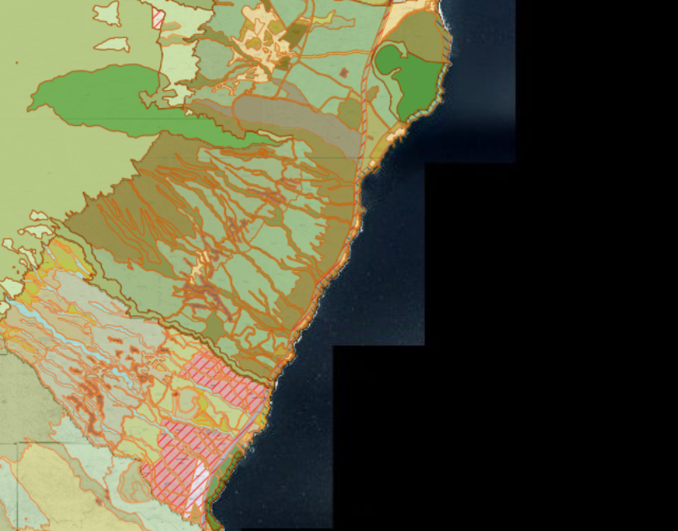

En su virtud,

SOLICITO que teniendo por presentado este escrito, se sirva admitirlo, tenga por hechas las manifestaciones que contiene, las estime, y dicte resolución conforme a Derecho.